Отчет по лабораторной номер 5
  - Чистовой вариант

Цель работы
Изучение менеджера паролей pass и системы управления конфигурационными файлами chezmoi, приобретение практических навыков их установки, настройки и использования для безопасного хранения паролей и управления dotfiles. # Задание - Установить менеджер паролей pass в операционной системе Fedora. - Сгенерировать GPG-ключ для шифрования хранилища паролей. - Инициализировать хранилище паролей и настроить его синхронизацию с Git-репозиторием. - Освоить основные операции с паролями (добавление, просмотр, редактирование, генерация). - Установить и настроить плагин browserpass для интеграции с веб-браузером. - Установить систему управления конфигурационными файлами chezmoi. - Создать собственный репозиторий для хранения dotfiles на GitHub. - Настроить управление конфигурационными файлами с помощью шаблонов chezmoi. - Изучить основные команды chezmoi для работы с конфигурацией на нескольких машинах. - Протестировать синхронизацию конфигурации между различными компьютерами

Теоретическое введение
- Менеджер паролей pass pass — программа, сделанная в рамках идеологии Unix. Также носит название стандартного менеджера паролей для Unix (The standard Unix password manager).
1.1. Основные свойства Данные хранятся в файловой системе в виде каталогов и файлов.
Файлы шифруются с помощью GPG-ключа.
1.2. Структура базы паролей Структура базы может быть произвольной, если используется напрямую, без промежуточного программного обеспечения. Семантика структуры базы данных хранится в голове пользователя.
Если же необходимо использовать дополнительное программное обеспечение, необходимо семантику заложить в структуру базы паролей.
1.3. Семантическая структура базы паролей Рассмотрим пользователя user в домене example.com, порт 22.
Отсутствие имени пользователя или порта в имени файла означает, что любое имя пользователя и порт будут совпадать:
text example.com.gpg Соответствующее имя пользователя может быть именем файла внутри каталога, имя которого совпадает с хостом. Это полезно, если в базе есть пароли для нескольких пользователей на одном хосте:
text example.com/user.gpg Имя пользователя также может быть записано в виде префикса, отделенного от хоста знаком @:
text user@example.com.gpg Соответствующий порт может быть указан после хоста, отделённый двоеточием (:):
text example.com:22.gpg example.com:22/user.gpg user@example.com:22.gpg Все эти записи могут быть расположены в произвольных каталогах, задающих собственную иерархию.
1.4. Реализации Утилиты командной строки Существует 2 основные реализации:
pass — классическая реализация в виде shell-скриптов (https://www.passwordstore.org/)
gopass — реализация на Go с дополнительными интегрированными функциями (https://www.gopass.pw/)
Графические интерфейсы qtpass — может работать как графический интерфейс к pass, так и как самостоятельная программа. В настройках можно переключаться между использованием pass и gnupg.
gopass-ui — интерфейс к gopass.
webpass — веб-интерфейс к pass (https://github.com/emersion/webpass)
Приложения для Android Password Store (https://play.google.com/store/apps/details?id=dev.msfjarvis.aps) — для синхронизации с git необходимо импортировать ssh-ключи. Поддерживает разблокировку по биометрическим данным. Для работы требует наличия OpenKeychain: Easy PGP.
OpenKeychain: Easy PGP (https://play.google.com/store/apps/details?id=org.sufficientlysecure.keychain) — операции с ключами PGP. Необходимо импортировать PGP-ключи. Не поддерживает разблокировку по биометрическим данным.
Пакеты для Emacs pass — основной режим для управления хранилищем и редактирования записей (https://github.com/NicolasPetton/pass)
helm-pass — интерфейс helm для pass (https://github.com/emacs-helm/helm-pass)
ivy-pass — интерфейс ivy для pass (https://github.com/ecraven/ivy-pass)
- Управление файлами конфигурации с помощью chezmoi chezmoi — инструмент для управления файлами конфигурации домашнего каталога пользователя.
Сайт: https://www.chezmoi.io/
Репозиторий: https://github.com/twpayne/chezmoi
2.1. Общая информация Состояние файлов конфигурации сохраняется в каталоге ~/.local/share/chezmoi. Он является клоном репозитория dotfiles.
Файл конфигурации ~/.config/chezmoi/chezmoi.toml (можно использовать также JSON или YAML) специфичен для локальной машины.
Файлы, содержимое которых одинаково на всех машинах, дословно копируются из исходного каталога. Файлы, которые варьируются от машины к машине, выполняются как шаблоны, обычно с использованием данных из файла конфигурации локальной машины.
При запуске chezmoi apply вычисляется желаемое содержимое и разрешения для каждого файла, а затем вносятся необходимые изменения.

Выполнение лабораторной работы
установлены пакеты pass,pass-otp для работы с менеджером паролей, а также go pass — реализация менеджера паролей на Go с дополнительными функциями sudo dnf install pass pass-otp sudo dnf install gopass
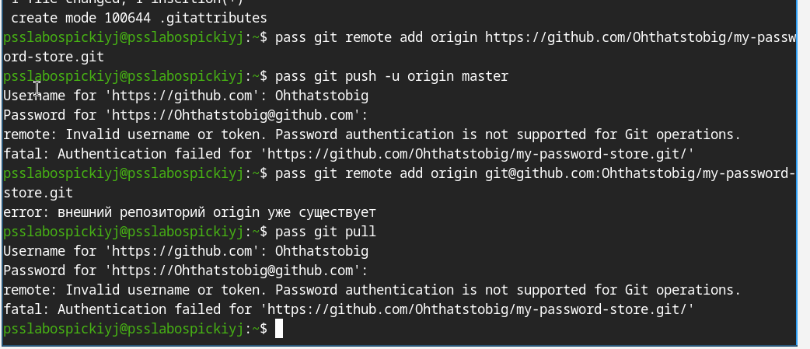
Figure 1: “”
Выполнена проверка наличия GPG-ключей и создан новый ключ для шифро вания хранилища паролей gpg–list-secret-keys gpg–full-generate-key
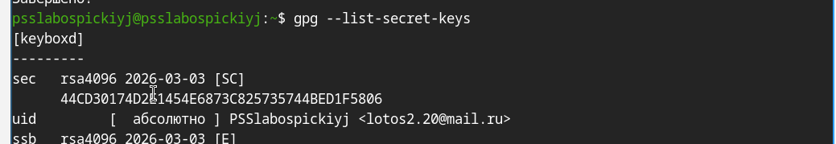
Figure 2: “”
Инициализировано хранилище паролей с использованием GPG-ключа, создана git-структура и подключён удалённый репозиторий на GitHub pass init lotos2.20@mail.ru pass git init pass git remote add origin git@github.com:/.git
Figure 3: “”
Figure 4: “”
Добавлен тестовый пароль в хранилище, выполнена синхронизация с удалён ным репозиторием на GitHub pass insert email/test@example.com pass git push-u origin master pass git status
Figure 5: “”
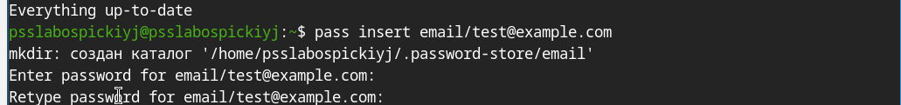
Figure 6: “”
Для взаимодействия с браузером подключён репозиторий Copr и установлен пакет browserpass, обеспечивающий интерфейс native messaging sudo dnf copr enable maximbaz/browserpass sudo dnf install browserpass
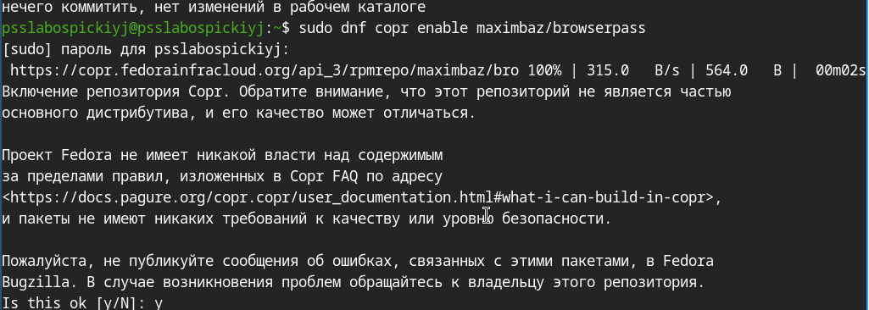
Figure 7: “”
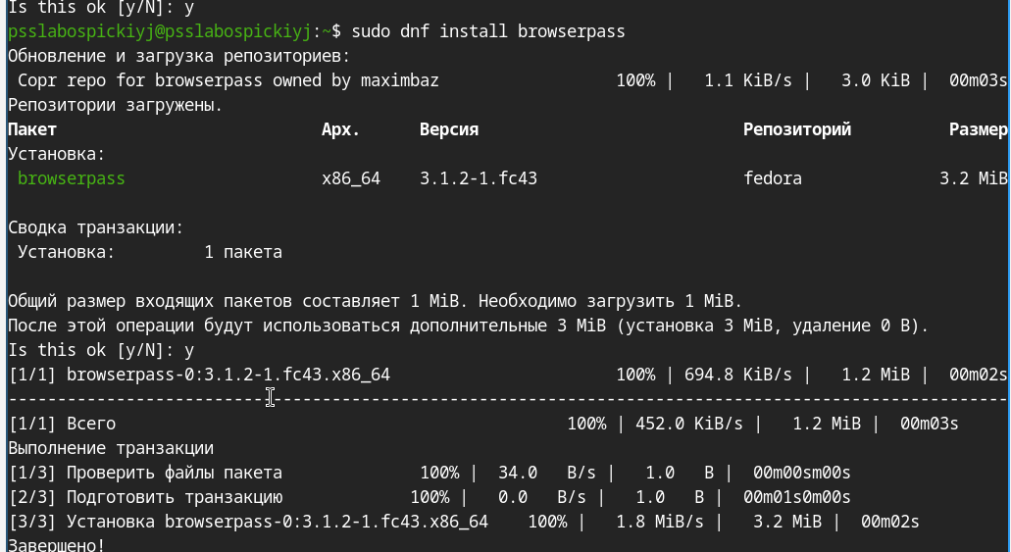
Figure 8: “”
Установлены дополнительные пакеты, необходимые для работы рабочей среды
sudo dnf-y install
dunst
fontawesome-fonts
powerline-fonts
light
fuzzel
swaylock
kitty
waybar swaybg
wl-clipboard
mpv
grim
slurp
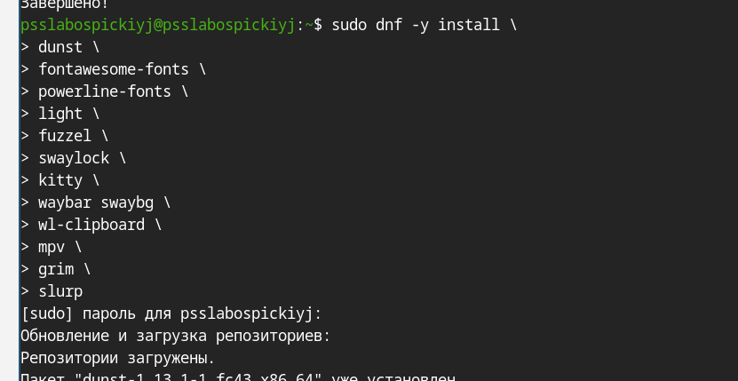
Figure 9: “”
Подключён репозиторий Copr и установлены шрифты семейства Iosevka sudo dnf copr enable peterwu/iosevka sudo dnf install iosevka-fonts iosevka-aile-fonts iosevka-curly-fonts
iosevka-slab-fonts iosevka-etoile-fonts iosevka-term-fonts
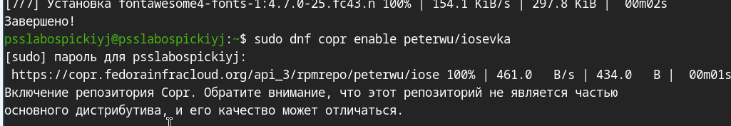
Figure 10: “”
Figure 11: “”
Figure 12: “”
Установлен бинарный файл c hezmoi с помощью скрипта, а также создан при ватный репозиторий dotfiles на GitHub на основе шаблона sh-c “$(wget-qO- chezmoi.io/get)” chezmoi–version gh repo create dotfiles–template=“yamadharma/dotfiles-template”–private
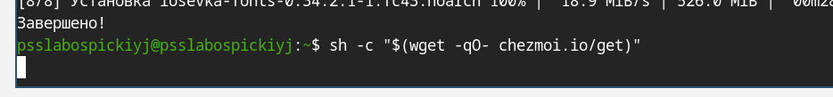
Figure 13: “”
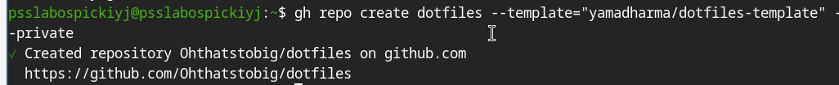
Figure 14: “”
Выполнена инициализация chezmoi с репозиторием dotfiles и применены изменения в домашнем каталоге chezmoi init git@github.com:lebedev-s-a/dotfiles.git chezmoi diff chezmoi apply-v
Figure 15: “”
Настроенаавтоматическаяфиксацияиотправкаизменений.Выполненапро верка синхронизации:полученыпоследниеизмененияизрепозиторияиприме неныкдомашнемукаталогу
chezmoi apply-v nano ~/.config/chezmoi/chezmoi.toml chezmoi update chezmoi git pull—-autostash–rebase && chezmoi diff [git] autoCommit = true autoPush = true
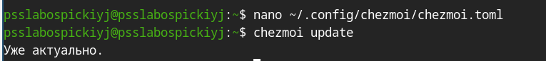
Figure 16: “”
Figure 17: “”
- Что такое менеджер паролей pass? Pass — стандартный менеджер паролей для Unix, реализованный в виде shell-скриптов. Данные хранятся в файловой системе в виде каталогов и файлов, каждый из которых зашифрован с помощью GPG-ключа. Поддерживает синхронизацию через git и взаимодействие с браузером через native messaging.
- Что такое chezmoi? Chezmoi — инструмент для управления файлами конфигурации домашнего каталога пользователя между несколькими машинами. Использует git-репозиторий (dotfiles) для хранения состояния конфигурационных файлов. Поддерживает шаблоны на синтаксисе Go для создания конфигураций, специфичных для конкретной машины.
- Что хранится в файле конфигурации ~/.config/chezmoi/chezmoi.toml? В этом файле хранятся локальные настройки chezmoi, специфичные для конкретной машины: данные шаблонов (раздел data), настройки git (автокоммит, автопуш), а также другие параметры, которые не должны быть одинаковыми на всех машинах.
- Для чего нужен параметр autoPush в конфигурации chezmoi? Параметр autoPush = true включает автоматическую отправку изменений в удалённый репозиторий каждый раз, когда chezmoi фиксирует изменения в исходном каталоге. Используется совместно с autoCommit = true. Следует соблюдать осторожность при использовании с публичными репозиториями, чтобы не отправить секреты в открытый доступ.
- Как можно протестировать шаблон chezmoi без его применения? Для тестирования шаблонов используется подкоманда execute-template. Небольшие фрагменты проверяются непосредственно в командной строке, а целые файлы — через перенаправление стандартного ввода:
chezmoi execute-template ‘{{ .chezmoi.hostname }}’ chezmoi cd chezmoi execute-template < dot_zshrc.tmpl
- Что такое файлы шаблонов в chezmoi и как они создаются? Шаблоны — это файлы конфигурации, содержимое которых изменяется в зависимости от среды (имя хоста, ОС, пользовательские данные). Используется синтаксис шаблонов Go. Файл становится шаблоном, если имеет суффикс .tmpl или находится в каталоге .chezmoitemplates. Создать шаблон можно при добавлении файла (chezmoi add –template), конвертацией существующего файла (chezmoi chattr +template) или вручную в исходном каталоге.

Выводы
В ходе выполнения лабораторной работы были получены следующие результаты:
Установлено программное обеспечение: менеджер паролей pass (и/или gopass) и система управления конфигурацией chezmoi в операционной системе Fedora.
Освоена работа с GPG-ключами: создан личный GPG-ключ, необходимый для шифрования хранилища паролей, что обеспечивает криптографическую защиту конфиденциальных данных.
Настроено хранилище паролей:
Произведена инициализация хранилища с привязкой к GPG-ключу;
Создан локальный Git-репозиторий для отслеживания изменений;
Настроена удалённая синхронизация с GitHub, что позволяет иметь резервную копию и доступ к паролям с разных устройств.
Приобретены практические навыки работы с pass:
Добавление новых паролей (pass insert);
Просмотр и копирование паролей в буфер обмена;
Генерация надёжных паролей (pass generate);
Организация иерархической структуры хранилища.
Настроена интеграция с браузером:
Установлен плагин browserpass;
Настроен native messaging интерфейс;
Реализована возможность автоматического заполнения форм аутентификации на веб-сайтах.
Освоена работа с chezmoi:
Создан собственный репозиторий dotfiles на основе шаблона;
Произведена инициализация chezmoi и применение конфигурации к домашнему каталогу;
Изучен механизм шаблонов для адаптации конфигурации под разные машины;
Освоены команды chezmoi diff, chezmoi apply, chezmoi update для управления изменениями.
Поняты принципы управления конфигурацией на нескольких машинах:
Изучена возможность развёртывания рабочей среды на новом компьютере одной командой (chezmoi init –apply);
Освоена синхронизация изменений между компьютерами через Git;
Настроено автоматическое коммитирование и отправка изменений в удалённый репозиторий.
Таким образом, в результате выполнения лабораторной работы были получены навыки безопасного хранения паролей с использованием современных Unix-инструментов и эффективного управления конфигурационными файлами, что позволяет систематизировать рабочую среду и обеспечить её быстрое развёртывание на новых компьютерах. # Список литературы{.unnumbered}

